PRIPREMA AKTIVNOG UČENJA I POUČAVANJA
Predmet: KEMIJA | Razred: VIII. | Br. sati izvedbe:  3 (46. – 47. – 48. sat) |  |  | Datum: | Učitelj/učiteljica:
Nastavna cjelina: KEMIJA UGLJIKOVIH SPOJEVA |  |  |  | Tema: Kruženje ugljika u prirodi i fosilna goriva
Koncepti kurikuluma kemije: |  |  | A. Tvari  B. Promjene i procesi  C. Energija  D. Prirodoznanstveni pristup
Odgojno-obrazovni ishodi
A.8.1. Primjenjuje kemijsko nazivlje i simboliku za opisivanje sastava tvari.
A.8.3. Kritički razmatra upotrebu tvari i njihov utjecaj na čovjekovo zdravlje i okoliš.
B.8.1. Primjenjuje kemijsko nazivlje i simboliku za opisivanje promjena.
B.8.2. Analizira vrste kemijskih reakcija.
C.8.1. Analizira izmjenu energije pri fizikalnim i kemijskim promjenama na čestičnoj razini.
C.8.2. Procjenjuje učinkovitost utjecaja izvora energija na okoliš.
D.8.1. Povezuje rezultate i zaključke istraživanja s konceptualnim spoznajama.
D.8.3. Uočava zakonitosti uopćavanjem podataka prikazanih tekstom, crtežom, modelima, tablicama i grafovima.
Razrada ishoda (R.I.)
R.I.1. Opisuje proces kruženja ugljikova dioksida u prirodi.
R.I.2. Povezuje procese fotosintezu i stanično disanje kao najvažnije procese kruženja ugljika.
R.I.3. Objašnjava proces fotosinteze i staničnog disanja riječima i kemijskim jednadžbama.
R.I.4. Opisuje pretvorbu i izmjenu energije na procesima fotosinteze i staničnog disanja.
R.I.5. Tumači učinak (efekt) staklenika.
R.I.6. Izvodi pokuse u okviru koncepata: Tvari, Promjene i procesi, Energija. Simulacijskim pokusom ispituje učinak staklenika i utjecaj ugljikova dioksida na globalno zatopljenje.
R.I.7. Primjenjuje pravila sigurnoga ponašanja prilikom rukovanja kemikalijama, posuđem i priborom.
R.I.8. Odgovaranje na pitanja koji zahtijevaju donošenje zaključaka koji kemijske reakcije čine smislenim za učenike.
R.I.9. Prikazuje podatke prikupljene pokusima i/ili radom na tekstu, novim tekstom, tablicama i grafovima.
R.I.10. Navodi vrste fosilnih goriva kao neobnovljive izvore energije.
R.I.11. Opisuje svojstva i sastav fosilnih goriva.
R.I.12. Objašnjava dobivanje frakcija nafte preradbom nafte.
R.I.13. Razlikuje vakumsku od frakcijske destilacije.
R.I.14. Objašnjava uzročno-posljedičnu vezu ležišta nafte s cijenama naftnih derivata.
R.I.15. Navodi vlastite primjere proizvoda za koje je nafta glavna sirovina.
R.I.16. Objašnjava proces karbonizacije.
R.I.17. Procjenjuje energetsku učinkovitost različitih vrsta prirodnog ugljena.
R.I.18. Navodi prednosti i nedostatke različitih izvora energije.
Odgojno-obrazovna očekivanja međupredmetnih tema
UKU A.3.1. 1.Upravljanje informacijama – učenik samostalno traži nove informacije iz različitih izvora, transformira ih u novo znanje i uspješno primjenjuje pri rješavanju problema.
UKU A.3.2. 2. Primjena strategija učenja i rješavanje problema – učenik se koristi različitim strategijama učenja i primjenjuje ih u ostvarivanju ciljeva učenja i rješavanju problema u svim područjima učenja uz povremeno praćenje učitelja.
UKU C.3.1. 1. Vrijednost učenja – učenik može objasniti vrijednost učenja za svoj život.
UKU B.3.4. 4. Samovrednovanje/samoprocjena – učenik samovrednuje proces učenja i svoje rezultate, procjenjuje ostvareni napredak te na temelju toga planira buduće učenje.
POD B.1.2. Planira i upravlja aktivnostima.
OSR A.3.4. Upravlja svojim obrazovnim i profesionalnim putem.
IKT A.3.2. Učenik se samostalno koristi raznim uređajima i programima.
ODR A.3.4. Objašnjava povezanost ekonomskih aktivnosti sa stanjem u okolišu i društvu.
ODR C.3.1. Može objasniti kako stanje u okolišu utječe na dobrobit.
Povezanost s nastavnim predmetima
HJ A.8.3. Učenik čita tekst, prosuđuje značenje teksta i povezuje ga sa stečenim znanjem i iskustvom.
HJ A.8.6. Učenik uspoređuje različite odnose među riječima te objašnjava njihovo značenje u različitim kontekstima.
MAT B.8.3. Rješava i primjenjuje linearnu jednadžbu. Raspravlja o rješenju s obzirom na postavljene uvjete.
BIO D.8.2. Povezuje biološka otkrića s razvojem civilizacije i primjenom tehnologije u svakodnevnome životu. Objašnjava čovjekovo djelovanje na prirodne procese.
PRI B.6.2. Učenik raspravlja o važnosti održavanja uravnoteženog stanja u prirodi i uzrocima njegova narušavanja. Razmatra važnost promišljenoga gospodarenja prirodnim dobrim
GEO B.5.4. A.B.8.2. Učenik analizira i objašnjava odabrane probleme suvremenoga razvoja Azije.
Opisuje važnost azijske nafte u svijetu.
Važni pojmovi: kruženje ugljika u prirodi, fotosinteza, stanično disanje ili respiracija, učinak (efekt) staklenika, globalno zatopljenje, fosilna goriva, nafta, frakcijska destilacija, vakumska destilacija, naftni derivati, prirodni plin, ugljen
Sredstva, pomagala i pribor: udžbenik, bilježnica, radna bilježnica, ploča, pametna ploča, kreda, računalo, projektor, tablet/mobitel, kemikalije, kutija za pokuse, kemijsko posuđe i pribor: P-3.16. (čaša od 100 mL, boca štrcaljka, stakleni štapić, baterija od 4,5 V, elektrode, žaruljica, spojne žice s krokodil-štipaljkama, usitnjeni natrijev klorid, destilirana voda); P-4.6. (plastična boca odrezanoga grla od 2 L, svjetiljka sa žaruljom (100 W) i reflektirajućim zrcalom, crno obojena metalna pločica, termometar, metalni stalak, metalna hvataljka, lijevak za dokapavanje, epruveta za odsisavanje, gumeni čep, gumena cijev, kalcijev karbonat, klorovodična kiselina (w = 18 – 20 %))
Oblici rada: |  |  |  | Metode rada:
frontalni, grupni, u paru, individualni rad učenika |  |  |  | rad na tekst, razgovor, rasprava, prezentacija/izlaganje, vođenje bilježaka, razmjena misli u paru/grupi, rješavanje zadataka za vježbu i ponavljanje, izvođenje pokusa
Strategija učenja i poučavanja: |  |  |  | Tehnike aktivnog učenja i poučavanja:
- strategija čitanja, pisanja i pamćenja  - suradničko učenje  - strategija rješavanja problema  - traženje pomoći  - provjera odabranog rješenja  - učenje strukturiranim otkrivanjem |  |  |  | - oluja ideja, mentalna mapa, mreža diskusije
Oblici vrednovanja učeničkih postignuća
Formativno: | Vrednovanje za učenje: | - povratna informacija (razgovor, postavljanje pitanja)  - RL-1., Kruženje ugljika u prirodi  - Shema-1., Učinak (efekt) staklenika  - izlazna kartica 3-2-1  - DDS, Provjeri znanje: Kruženje ugljika u prirodi i fosilna goriva
Formativno: | Vrednovanje kao učenje: | - samovrednovanje RL-1.  - samostalno analizira riješene zadatke u radnoj bilježnici

RAZRADA AKTIVNOSTI ZA OSTVARIVANJE DEFINIRANIH ISHODA
EVOKACIJA
Ishodi | Aktivnosti učenika | Izvori sadržaja
 | - čitanje uvodnog teksta o građi biosferi održavanju prirodne ravnoteže u biosferi  - rasprava (olujom ideja) na uvodna pitanja o kemijskom sastavu dijamanta i grafita  - motivirani učenik izlaže obrazloženja  - sukcesivni zapis umne mape s temom i podtemama na prijedlog učitelja | udž. str. 82.

RAZUMIJEVANJE ZNAČENJA
Ishodi | Aktivnosti učenika | Izvori sadržaja
R.I.1.  R.I.2.  R.I.3.  A.8.1.  B.8.1.  B.8.2.  C.8.1.  R.I.5.  D.8.3. | - čita tekst vođenim pitanjima:  Što podrazumijeva kruženje ugljika u prirodi?  Objasni fotosintezu i stanično disanje. Potkrijepi odgovore kemijskim jednadžbama navedenih procesa.  Opiši izmjenu i promjenu vrsta energije od fotosinteze preko staničnog disanja.  Koji je proces endoterman, a koji egzoterman?  U koje se procesu energija veža, a u kojem oslobađa?  Koji organizmi provode proces fotosinteze?  U kojim se staničnim organelima događa fotosinteza?  U kojim se staničnim organelima događa stanično disanje? (Povezuje s predznanjem o mitohondrijima.)  - istražuje tekst i analizira sliku 4.16. Shematski prikaz kruženja ugljika u energiji  - rješava u grupi RL-1. Kruženje ugljika u prirodi  - samovrednuje RL-1. prema predlošku rješenja  - odgovara na pitanja:  Navedi najmanje pet procesa koji omogućuju kruženje ugljikova dioksida u prirodi.  Koje plinove nazivamo stakleničkim plinovima?  Raspravi u grupi i procijeni korist učinka (efekta) staklenika na razvoj života na Zemlji.  Samostalno analiziraj sl. 4.17.Shematski prikaz učinka (efekta) staklenika i interpretiraj je u grupi pomoću sheme-1. Odredi što označavaju brojevi na ilustraciji. | udž. str. 82.  RL-1., u prilogu  udž. str. 83. ‒ 84.  shema-1, u prilogu
R.I.6.  R.I.7.  R.I.8.  R.I.9.  D.8.1.  A.8.3.  R.I.10.  R.I.11.  R.I.12.  R.I.13.  R.I.14.  C.8.2.  R.I.15.  R.I.16.  R.I.17.  R.I.18.  A.8.3. | - izvodi pokus RL-4.6. Učinak staklenika i utjecaj CO₂ na globalno zatopljenje u grupi (provesti pokus, opažati procese i promjene, predložiti i napisati rezultate/rješenja/zaključke pokusa)  - raspraviti rezultate pokusa u grupi  - usporediti rezultate s rješenjima pokusa RL-4.6.  - ispraviti pogreške po potrebi i/ili dopuniti  - izlaganje predstavnika grupe i komentiranje točnih rješenje  (po potrebi argumentira netočna rješenja)  - istražuje tekst o vođenim pitanjima:  Što uzrokuje globalno zatopljenje?  Zagrijava li se Zemlja ili atmosfera? Objasni.  Navedi nekoliko posljedica globalnog zatopljenja.  Razmisli, raspravi u grupi i predloži načine kojima ti možeš utjecati na smanjenje količine ugljikova dioksida u atmosferi.  - istražuje tekst vođenim pitanjima:  Koji izvori energije pripadaju neobnovljivim izvorima?  Navedi sastav i svojstva fosilnih goriva.  Analiziraj sliku 4.19. i izdvoji frakcije nafte koje koristi tvoje obitelj.  Objasni razliku frakcijske i vakuumske destilacije nafte.  Kako izlijevanje sirove nafte u more utječe na živi svijet u vodi? Obrazloži.  Objasni uzročno-posljedičnu vezu iskoristivosti nalazišta nafte i cijena naftnih derivata.  - istražuje tekst o uporabi nafte kao sirovine za industrijsku proizvodnju i navodi pet vlastitih primjera u okružju, za čiju je proizvodnju korištena nafta kao izvor sirovine.  Ukapljeni prirodni plin je plin bez boje i mirisa. Kako je moguće da osjećamo miris plina iz plinske boce koja se koristi u kućanstvu? Objasni.  Opiši proces pougljenjavanja.  Analiziraj tablicu 4.1. Ogrjevna moć i sastav nekih vrsta prirodnog ugljena i poveži ogrjevnu moć ugljena sa sastavom. Potkrijepi dokazima iz tablice.  - istražuje tekst i navodi korist od ugljena.  - raspravlja o utjecanju izgaranja ugljena na okoliš i zdravlje ljudi, procjenjuje prednosti i nedostatke uporabe različitih izvora energije  - sukcesivni zapis plana ploče  - zadužuje izradu međupredmetne teme: Zelene računica – Fonda za zaštitu okoliša i energetske učinkovitosti Republike Hrvatske | udž. str. 84.  DDS, RL-4.6.  udž. str. 85.  udž. str. 85., 86., 87. i 88.  sl. 4.19., str. 86.  udž. str. 87.  udž. str. 88.  udž. str. 89.  udž, str. 90., Z-16.

REFLEKSIJA
Ishodi | Aktivnosti učenika | Izvori sadržaja
Svi | - pisanje izlazne kartice 3-2-1  - DDS, Provjeri znanje: Kruženje ugljika u prirodi i fosilna goriva | RB, Z-4.24, 4.27. – 4.29.  DDS, udž. str. 82.

Domaća zadaća: | UDŽ, str. 90., Z-1. – 16.  RB, str. 44., Z-4.21. – 4.23., str. 45. i 46., Z-4.25. – 4.26.
Prijedlog rada za učenike s posebnim potrebama
Učenici s teškoćama: | - Ovisno o teškoći prilagodba sadržaja, vremena, strategija pristupa, stupnja pomoći, metoda poučavanja i učenja, stupnja sudjelovanja, krajnja očekivanja, razina znanja, metoda vrednovanja.  - Radni listić (Digitalni priručnik na e-sferi).  - RB, Z-4.21. i 4.23. uz pomoć i podršku učitelja/učiteljice ili vršnjaka
Daroviti učenici: | Istražiti alternativne izvore energije kao pogonskih goriva s prednostima i nedostatcima. Izraditi prezentaciju.

PRILOZI
Prijedlog pitanja za provjeru razine postignuća
I. razina

1. Nabroji procese kojima ugljikov(IV) oksid kruži u prirodi.
2. Nabroji nalazišta i „skladištaˮ ugljikova(IV) oksida u prirodi.
3. Prikaži kemijskom jednadžbom proces fotosinteze.
4. Predloži načine kojim bi smanjio otpuštanje ugljikova(IV) oksida u atmosferu.
5. Nabroji stakleničke plinove.
6. Nabroji nekoliko proizvoda za čiju je proizvodnju glavna sirovina nafta.
7. Objasni razliku između obnovljivih i neobnovljivih izvora energije.
8. Nabroji fosilna goriva.
9. Objasni proces pougljenjavanja (karbonizacije).
10. O čemu ovisi maseni udio ugljika u ugljenu?
11. Otkud dolazi plin koji koristimo u kućanstvima za grijanje i kuhanje?
12. Objasni razliku između suhe i frakcijske destilacije.
13. Opiši teoriju nastanka nafte.
14. Što je frakcijska destilacija?
15. Koji su produkti preradbe nafte frakcijskom destilacijom?

II. razina

1. a) Dopuni jednadžbu: C₆H₁₂O₆(aq) + __ O₂(g) → __ CO₂(g) + 6 H₂O(__) + _______.
b) Koji prirodni proces prikazuje navedena jednadžba?
2. a) Objasni učinak staklenika?
b) Koje su posljedice učinka staklenika?
3. U kojim staničnim organelima se odvija fotosinteza, a u kojima stanično disanje?
4. a) Koji je od navedenih ugljena najkvalitetniji: treset, lignit, kameni ugljen, antracit?
b) O čemu ovisi kvaliteta ugljena?
5. a) Navedi sastojke prirodnog plina?
b) Koji sastojak prirodnog plina je najvažniji i najveći?
6. a) Kojim se postupkom iz drva može proizvesti drveni ugljen?
b) Kako se zove smolasta tvar koja nastaje kao produkt tog postupka?
7. a) Tijekom suhe destilacija nastaje rasvjetni plin, nabroji sastojke tog plina?
b) Koji sastojci rasvjetnog plina mogu gorjeti?
8. a) Objasni razlike između koksa, životinjskog i drvenog ugljena?
b) Kojim se postupkom dobivaju te vrste ugljena?
9. Opiši frakcijsku destilaciju nafte i navedi najvažnije frakcije koji se dobiju destilacijom.
10. a) Kako na okoliš utječe havarija tankera koji transportira naftu?
b) Je li nafta manje ili veće gustoće od vode?
11. a) Koja je razlika između frakcijske i vakuumske destilacije?
b) Na temelju čega se odjeljuju različite tvari iz smjese nafte?
12. Koja je razlika u kemijskom sastavu dizelskog i benzinskog pogonskog goriva?

III. razina

1. a) Dopuni jednadžbu: 6 CO₂(g) + __ H₂O(l) → C₆H₁₂O₆(aq) + _____(g).
b) Koji se oblik energije nalazi u molekuli glukoze?
c) Zašto je fotosinteza fotokemijski proces?
2. Izgaranjem fosilnih goriva u atmosferu se otpušta plin A, kojega biljke iskorištavaju za proces fotosinteze. Plin A kemijski reagira s vodom (kišom) i nastaje spoj B.
a) Identificiraj spojeve A i B.
b) Je li nastajanje spoja B fizikalna ili kemijska promjena?
c) Čime biste dokazali spoj B?
d) Kakve posljedice za biljni i životinjski svijet ima spoj B?
3. a) Gdje se zbiva respiracija? b) Koji su produkti respiracije? c) Koja se energija iskorištava procesom respiracije i što nam u tome pomaže?
4. Tvar A u prirodi se pojavljuje u više alotropskih modifikacija. U reakciji s dovoljno kisika daje bezbojni plin B, koji je veće gustoće od zraka. Taj se plin dobro otapa u vodi, a djelomice s njom i reagira, dajući kiselinu C. Kiselina C sastojak je svakoga gaziranog pića. Ona u reakciji sa živim vapnom tvori sol D. Ta je sol u prirodi vrlo rasprostranjena. I Velebit je, primjerice, izgrađen od te soli. a) Kemijskim jednadžbama prikaži sve kemijske promjene opisane u zadatku. b) Imenuj tvari A, B, C i D.
5. Tijekom izgaranja ugljena nastaje mnogo pepela i plin A, koji ne podržava gorenje i izbjeljuje boje. Reakcijom plina A nastaje kiselina B, koja nepovoljno utječe na biljni i životinjski svijet.
a) Koji je plin A?
b) Koja je kiselina B?
c) Zašto kiselina B nepovoljno utječe na biljni i životinjski svijet?
6. Zagrijavanje drva najprije isparava tvar X. Ona se kondenzira na hladnijim dijelovima epruvete. Nakon što drvo pocrni nastaju plinoviti produkti Y, koji su zapaljivi te smolasta tvar Z.
a) Što su X, Y i Z?
b) Koji su sastojci plinovitog produkta Y?
c) Napiši sastojke plinovitog produkta kemijskim formulama.
d) Napiši jednadžbu kemijske reakcije metana s kisikom i menuj produkte.
7. a) Frakcije nafte poredaj od nižeg vrelišta prema višem vrelištu: bitumen, benzin, plinoviti produkti, petroleter, dizel.
b) Koja od navedenih frakcija služi kao pogonsko gorivo za avione?
c) Kakvo bi bilo vrelište tog pogonskog goriva u vakuumskoj destilaciji?
8. Marko je nekoliko kapi nafte stavio u porculansku zdjelicu i pokušao ju zapaliti. a) Je li Marku uspio zapaliti naftu? b) Objasni zašto. c) Što bi trebao napraviti da dođe do gorenja nafte?
9. Ana je s učiteljicom pospremala kabinet kemije i slučajno se zalila naftom po ruci. Uzela je krpu kako bi obrisala naftu s ruke, ali joj je ruka i dalje bila masna i mirisna. Zatim je pokušala oprati ruku u vodi, ali ni to nije skinulo masnoću i miris.
a) Kakav je miris Ana osjetila na ruci koju je zalila naftom?
b) Čime je Ana trebala obrisati naftu s ruke kako joj ne bi ostao masni trag?
10. Jesu li globalno zatopljenje i ozonske rupe povezane pojave? Objasni njihove uzroke i posljedice te izvedi zaključak.

Predviđene zabilješke učenika nakon izvođenja Pokusa 4.6. Učinak staklenika i utjecaj CO₂ na globalno zatopljenje:
2. Učenici bilježe početnu temperaturu sustava.
3. Plin koji uvodimo u bocu jest ugljikov dioksid.
Uvođenjem ugljikova dioksida u bocu dolazi do porasta temperature sustava.
Ugljikov dioksid nastaje izgaranjem fosilnih goriva i sprječava da toplina sa Zemlje ode svemir. Tako se postupno povećava prosječna temperatura na Zemlji. Tu pojavu nazivamo globalnim zatopljenjem.

Početni plan učeničkog zapisa
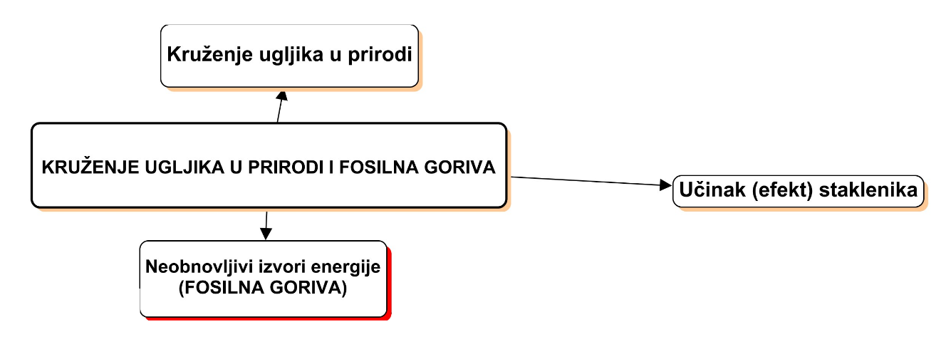

Očekivani plan učeničkog zapisa
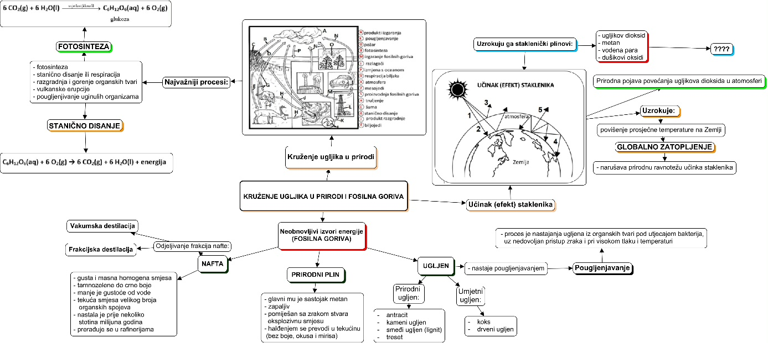

Izlazna kartica 3-2-1
Aktivnost 3-2-1:
Dragi učenici procijenite svoje znanje nakon sata na temu: Kruženje ugljika u prirodi i fosilna goriva
I. Tri informacije koje mislim da znam:
1.

2.

3.

II. Dvije informacije koje su mi nejasne/ne znam ih:
1.

2.

III. Jednu informaciju u koju sam potpuno siguran/na:
1.

RL-1. Kruženje ugljika u prirodi

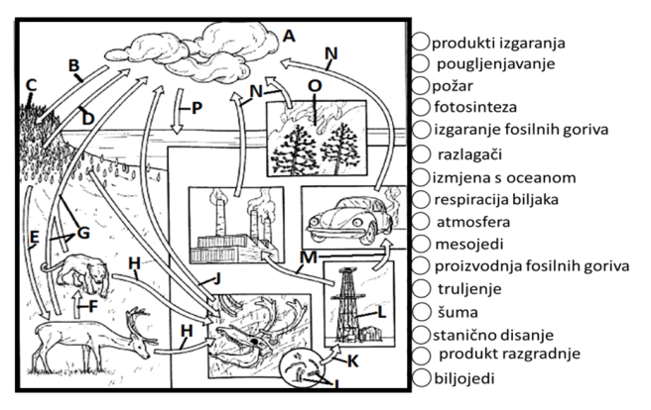

Shema-1. Učinak (efekt) staklenika
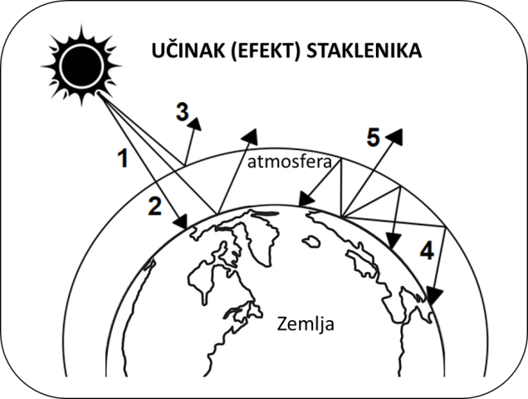

RL-1. Rješenje radnog listića
